（別記様式第１号）
スマイルサポーター認定申込書
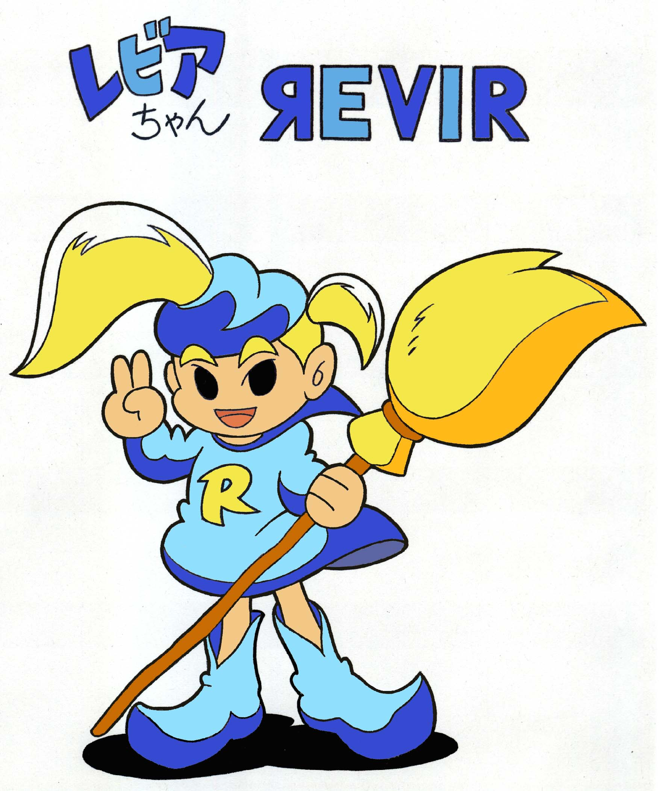
年 月 日

東部土木事務所登米地域事務所長 殿

団体名
代表者名
住 所
電話番号
E-mail

みやぎスマイルリバー・プログラム実施要領第４の規定により，下記のとおり申し込みます。

１ 河川名
２ 区 間 ～
約 ｍ
３ 期 間 年 月 日から 年 月 日まで
４ 活動内容（該当するものを〇で囲む。具体的な活動内容は別紙１に記入）
清掃作業 ・ 除草 ・ その他（ ）
５ 表示板の設置希望の有無（該当するものを〇で囲む）
有 ・ 無
６ 物品等の受領希望の有無（該当するものを〇で囲む）
有 ・ 無
７ 構成員名簿（別紙２に記入）
８ その他（団体の規約等があればその写しを添付）

